**Práctica 1**

*Algoritmos básicos*

**Unidad académica:** Análisis de Algoritmos

**Profesor a cargo:** Dra. Sandra Díaz Santiago

**Grupo:** 3CV1

**Realizada por:**

* Medina Juárez Jesús Booz
* Ríos Altamirano Alam Yael

**Sesión de laboratorio:** 21 de febrero del 2018  
**Fecha de entrega:** 27 de febrero del 2018

# Análisis

# Ejercicios de programación

## Primer ejercicio

### Ejercicio 1

Algoritmo para multiplicar dos números

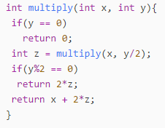

Complejidad del algoritmo es $O\left(\log_{2}{y} + n^{2}\right)$ siendo n el número de dígitos de z

Impresiones de pantalla

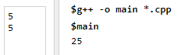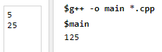 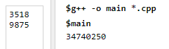 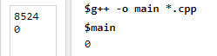

### Ejercicio 2

## Segundo ejercicio

## Tercer ejercicio

Algoritmo de Euclides para obtener el máximo común divisor de dos números

Código en Python 2

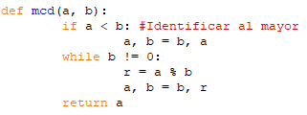

El algoritmo es correcto porque devuelve siempre el mismo máximo común divisor para las mismas entradas, y este valor es siempre el esperado.

La complejidad del algoritmo es $O(\log{n)}$ ya que al sólo calcular los cocientes dependeremos de un valor por debajo del tamaño del más grande de los números.

Impresiones de pantalla

